Najlepsze oczyszczacze powietrza - zadbaj o swoje zdrowie i samopoczucie
W powietrzu znajduje się coraz więcej kurzu, roztoczy oraz drobnoustroi, Często też spotykamy się z tym, że trudno nam pozbyć się nieprzyjemnego zapachu z mieszkania. Może pora zainwestować w <strong>oczyszczacz powietrza</strong>? Jak jednak wybrać <strong>najlepszy</strong>?

Najlepsze oczyszczacze powietrza - skuteczna ochrona przed zanieczyszczeniami?
Niestety powietrze nie jest coraz czystsze chociaż wiele się robi, aby takie było. Mimo wszystko ciągle słyszymy o dużym zanieczyszczeniu powietrza w Polsce. Wiele mówi się na ten temat w takich miastach jak Kraków czy też okolice śląska. W tych okolicach często normy zanieczyszczenia powietrza są przekraczane w okresie grzewczym. Rozwiązaniem coraz bardziej popularnym stosowanym zarówno w mieszkaniach jak również w miejscach pracy są oczyszczacze powietrze. Najlepsze oczyszczacze powietrza chociaż są większym kosztem skutecznie mogą ochronić nas od znajdujących się w pomieszczeniu zanieczyszczeń.

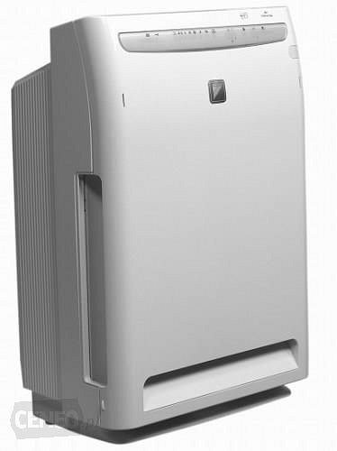

Najlepsze oczyszczacze powietrza - który model wybrać?
To jaki model oczyszczacza powietrza wybierzemy powinno być uzależnione od tego jakie są nasz osobiste preferencje. Filtry stosowane w oczyszczaczach powietrza mogą wyłapywać kurz, ale również sierść kotów czy psów. Szczególną uwagę na możliwości filtra powinny zwrócić osoby, które są alergikami. Najlepsze oczyszczacze powietrza w atrakcyjnych cenach znajdziemy w tym rankingu -> najlepsze oczyszczacze powietrza. Zapoznać się tam możemy także z opiniami innych użytkowników co z pewnością pomoże nam w wyborze.

